výpravy
ZA VZDĚLÁNÍM DO PŘÍRODY
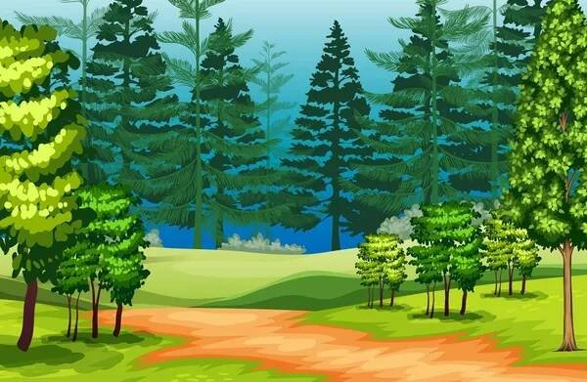
2024 - 2025


Mateřská škola U Slunečních hodin, Říčany
Co – dopolední výpravy do přírody
Kdy – každý čtvrtek po celý rok
Kdo – předškoláci Včelek a Motýlů
a pedagogové Ivana Vašinová a Petra Strachotová

výpravy
ZA VZDĚLÁNÍM DO PŘÍRODY
Co to znamená:
- Vzdělávání dětí v přírodě, mimo areál školky
- Pravidelně celý rok (od října – po adaptaci ve školce, každý čtvrtek)
- Delší časový úsek (dopolední – hned po příchodu dětí do školky, občas celodenní)
- Pro předškoláky ze dvou tříd (18 dětí)
Co od výprav očekáváme:
- Zlepšení vnímání, myšlení, soustředění, motoriky a pohybových dovedností dětí
- Poznávání prožitkem, hrou, dramatizací, nepředvídanou situací…
- Přirozené poznávání všemi smysly, zbystření smyslů
- Otužování (snížení nemocnosti dětí)
- Redukce konfliktních situací
- Zlepšení spolupráce dětí
- Příroda jako učebna pro všestranný rozvoj
- Společné cíle se mění v individuální zájem dětí
- Děti poznávají, že i určité ,,nepohodlí“ je součástí života
- Děti získávají dovednosti k překonávání překážek přirozenou cestou ve všech oblastech života
Kam směřujeme:
- Rozšířit zaměření naší školky o další aktivity s EV
- Motivovat další třídy pro vzdělávání venku
- Rozšířit kapacitu školky o třídu s venkovní pedagogikou – na žádost rodičů se snažíme o rozšíření školky o třídu s celodenním vzdělávání v přírodě se zázemím v jurtě
Organizace:
Odchod z MŠ v 8,20 – 8,30 (po příchodu dětí do školky)
Příchod do MŠ v 11,50 (na oběd)
(svačina a hygiena probíhá v terénu)
V případech prodloužené akce lze domluvit s kuchyní odchod již v 7,30hodin.
Při celodenní výpravě (cca 8,30 – 15,30hodin) budou mít děti s sebou pití a jídlo na celý den.

Obsah vzdělávání:

- Motivační linka – maňásek (ježeček Pícháček) – komunikace, vyjádření se, dramatická výchova, emoce, vede děti po celý rok…
- Ranní kruh – téma dne (plnění ŠVP, TVP, EVVO plán), seznámení
- Výprava se zastaveními – pohybové dovednosti, motorika, poznávání, zkoumání, pokusy, polytechnika, tvořivá hra, praktické dovednosti, výtvarné, hudební a smyslové hry, emoční cítění, hry se slovy – vyprávěnky, matematické hrátky s přírodninami, orientace v terénu, volnost v přírodě
- Maňásek chodí na výpravy s námi a občas vstupuje do situace (děti nesou maňáska v batohu tak, aby viděl na cestu, střídají se)
- Do zápisníčku si děti zakreslují postřehy, vkládají přírodniny…
- Reflexe – závěrečné zastavení, průpovídka dne, co se líbilo, co by děti změnily…
Co s sebou na výpravu:
Děti – batoh s pitím, pláštěnku, kapesníky, zápisníček s tužkou, svačinu (popř. obědový balíček)
Pedagogové nosí s sebou na každou výpravu:
- Podsedáky a deku izolující od země, pláštěnku
- Kartonové podložky na pracovní listy
- Pastelky, papíry, sešit, lepidla, lepenka, nůžky, nůž ostrý, škrabky, drátek, kleštičky na drátek, provázek silný dlouhý, provázky tenčí metrové, gumičky, plecháček, lupy, dalekohled, plátěný pytlík, krabička, křídy, šátek
- Toaletní papír, vlhčené ubrousky, igelitový pytel, jednorázové igelitové rukavice
- Lékárničku (náplast, obvaz, dezinfekce, čistá voda, nůžky, igel. rukavice)
- Podle tématu košík na sběr přírodnin, pilku, nože, nůžky na větve, malou lopatku, míč, švihadla, kuličky na cvrkání
- Na výpravu pedagogové nosí vše, přestože je nějaký plán, záměr, pedagogové musí být připraveni na skutečnosti vzniklé po cestě, tzv. situační učení

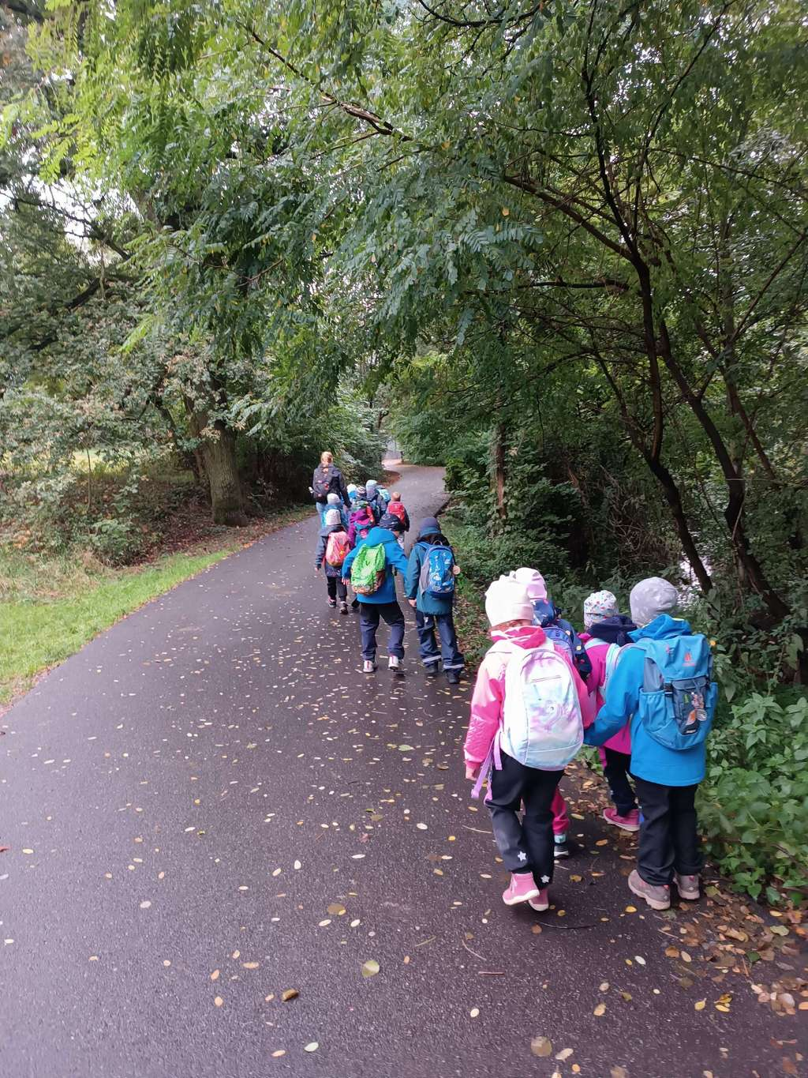

ŘÍJEN

Témata:
Plody podzimu (3.10.)
Barvy podzimu (10.10.)
Podzim v lese, ,,Den stromů“ (17.10.)
Počasí na podzim (24.10.)
Podzimní hry (31.10.)

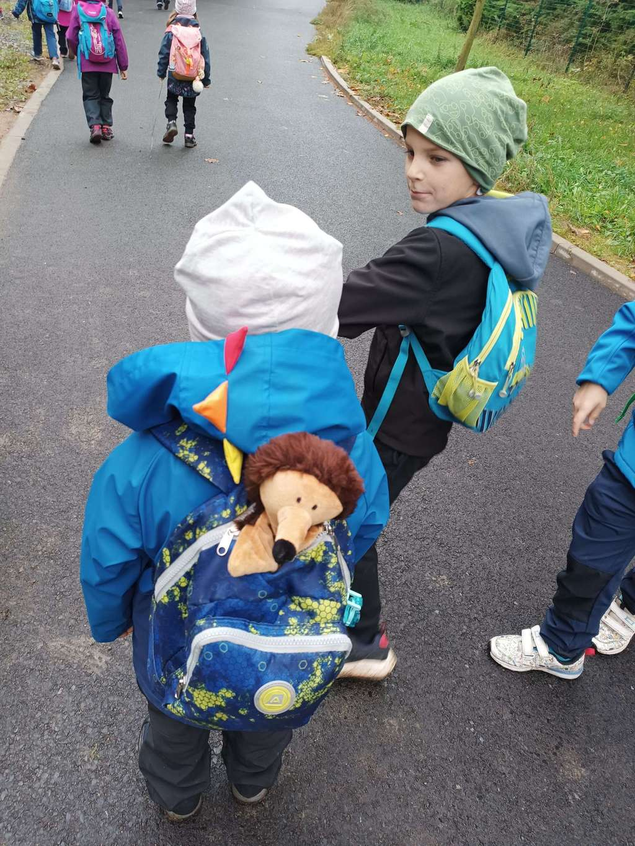

Říjen – měsíc dozrávajících plodů a čas sklizně
Téma: Plody podzimu

Začínáme - první cesta – jdeme ze školky a těšíme se do přírody. První cesta není úplně bezpečná, cesta z kopce, frekventovaná ulice, děti musíme držet v útvaru z důvodu bezpečnosti. Jdeme směrem k Marvánku, kolem ledové plochy stadionu, následují asfaltové zpevněné plochy, kde je třeba dávat pozor, zda nejede auto či rychlý cyklista. Děti tedy musíme stále držet v útvaru, aby nedošlo ke zranění, přestože jsme již v přírodě. Konečně jsme v úseku, kde můžeme děti volně pustit. Jedná se o úsek okolo Marvánku a pak až od Srnčí. Zde již nehrozí jízda cyklisty či auta. A na cestě je zde plno zajímavých věcí a možnost proběhnout se v přírodě.
Plánovaná trasa – rybník Marvánek, Rozpakov, Srnčí, pak se uvidí podle času, jablíčkovou cestou a Olivovou zpět
První zastávka – altán u rybníku Marvánek (svačina, hygiena, motivace):
- Motivace dramatizací - maňásek ježeček Pícháček (vítá děti, touží chodit na výpravy s nimi, protože má rád les a přírodu, kdo ho ponese v batohu)
- Otázky – co děti očekávají od výpravy ,,Co si myslíš, představuješ, že se bude dít“
- Seznámení s tématem výpravy – ,,Říjen – měsíc dozrávajících plodů a čas sklizně“ (co nás čeká na výpravě: klíčová slova – podzim, plody, jedlé a nejedlé, změny v přírodě, hledáme a sbíráme do košíku)
- Otázka – ,,Zvládneme si vše, co uvidíme zapamatovat?“ - Rozdání zápisníčků k zapamatování si zajímavostí z přírody (zde budeme zakreslovat, lepit, vkládat), k zápisníčku budou dětem rozdány tužky se jmény a textilní obal – čalounická látka (děti si látku sešijí samy v rámci tvořivé hry v MŠ nebo doma s rodiči - následně pedagog doplní obal kapsou na tužku, aby ji děti neztratily)
- První kresba v zápisníku – náš průvodce ježeček Pícháček
Cesta – kolem rybníku Marvánek k Rozpakovu:
Plán a návrhy činností na dopolední výpravu: sběr plodů, jaké známe plody podzimu, co skrývají – semena, hostina – prohlídka plodů – pojmenuj, jedlé x nejedlé, ochutnávka, nakresli, co jsme našli nebo nalep, věnec z nalezených plodů – jablka, šípky, jeřabiny, nebo šperky z plodů – korále, náramky, popř. frotáž listů, kmene stromů, malování přírodninami, špízy z plodů, píseň Jeřabinky, básnička podle situace, hádanka o veverce, co jí, kde bydlí, nakresli, nalep, hra, plody a semínka – zasadit, posloucháme zvuky podzimní přírody, píseň na cestu Ježci (Samson Lenk), pokus se šiškou – reagují na prostředí pohybem, javorové nažky – hry
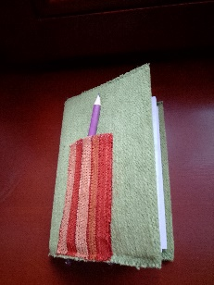
Realizace - po cestě děti pozorují přírodu, sbírají plody do košíku, pojmenovávají, rozlišujeme jedlé x nejedlé, co nevíme – díváme se do atlasu nebo přes aplikaci v telefonu (kaštan, pozorujeme let ptáků, zvuky – kdo je to)

Druhá zastávka – altán u rybníku Rozpakov
- Zakreslení zážitků a poznatků z cesty do zápisníčku, povídání, svačina, pití, wc
- Hledání dalších plodů podzimu a pojmenování
- Pohybové aktivity – běh na domluvenou vzdálenost, běh jako určené zvíře
- Jablůňka – sbíráme plody pod jablůňkou, ochutnáváme, chodíme v terénu mokrém, travním, třeseme s jablůňkou, brouzdáme se v terénu
Cesta – k rybníku Srnčí
- Hledáme další plody – brslen, pámelník, děti po cestě tvoří z listů prstýnky, sbíráme listy jako deštníky
Ceta zpět - Jablíčková cesta, stezkou dolů k Olivové, ke školce
- Sběr podzimního ovoce, třeseme se stromy - jablek, hrušek – jedlá, nejedlá, dekorační…
- Trháme květiny pro maminku, co rostou na kraji cest u pole
- Zastávka u kupy hnoje – kdo ho sem dovezl, co je to
- Je to první část cesty, kde mohou jít děti volně, aniž by se bály aut či rychlých cyklistů
- Běh z kopce v kamenitém a bahnitém terénu
- Chůze ve dvojicích opět organizovaně
Návaznost:
- hmatová krabice plodů (pá)
- píseň Jeřabinky (pá)
- výtvarné hrátky s barvou a vodou (po)
- věnec z plodů (pá)
Reflexe:
- proběhla druhý den
- otázky – byla ti zima x teplo, bolely tě nohy, co by se ti líbilo, kam by jsi chtěl jít, co by jsi změnil
- Odpovědi – většinou bylo dětem teplo. Rády by šly do lesa, k Marvánku, k Jurečku, na pole, a na louku.
- nemají rády běh v terénu, kde jsou kameny a bláto – raději na stadionu
- dětem bylo na výpravě většinou vedro, teplo, cítily se akorát, trochu zima byla dvěma dětem
- nohy bolely překvapivě dětem z lesní školky a dětem se sportovním založením (chodí na kroužky)
- program se dětem líbil – líbilo se běhání, list, procházka, všechno, cesta, slunečnice, hnůj
- nelíbilo se – bahno, zlobení,
- kam si děti přejí jít příště – les, louka, Marvánek, Jureček, pole
- z časových důvodů proběhla reflexe až druhý den ve třídě a výroba věnce z jablíček a drátku na zahradě, věnec se zavěsil na dveře do vchodu na pavilonu C
Reflexe pro učitele:
- děti si přejí být na místě, kde je volnost, žádné omezení, žádná asfaltová cesta, jen volná příroda, bez omezení
- v lese – dodržovat bezpečnost – co ano x ne (klacky, kameny)
- děti velmi neklidné, netrpělivé
- motivace některé děti zklidňuje
- skupina dětí je nevyrovnaná – část pohybově aktivní, nezvládají vnímat okolí, část klidná se zájmem o okolí,
Řešení:
- pokračovat ve výpravách, trpělivost, důslednost, pravidelnost
- zařadit více pohybových aktivit
- děti, které vyžadují neustálou aktivitu a komunikaci s pg. zaujmout zvláštním úkolem
- zařadit více volnou hru
- zvolit kratší trasu
- více PH, aktivity v terénu (hledačky, pátračky)
- čas na zastavení a uvědomění, že jsem v přírodě
- vést děti k prožitku
- výprava do volné přírody, kde nejsou vytyčené hranice (betonové cesty, domy), kde budou děti vnímat jen přírodu a nebude je rušit okolí rušného města a omezení asfaltových cest
- kontakt oko – příroda
- najít si stálá místa na dojití, kde je dětem příjemně, místa si vyberou samy, pojmenují si je a budou je pravidelně navštěvovat
Výstupy:
- Děti mají neustále tendenci závodit. Dnešní doba je k tomu bohužel vede. Kdo není první, není nic. Zpočátku výpravy je tato tendence velká, postupně upadá. I tak jsou děti neustále jak na drátku, ve stresu. Kopírují zřejmě tímto rodiče a média. Nicméně, fantazie dětí je nekonečná, a tak hodně dětí hledá, zkoumá, napodobuje, dobrodružství táhne děti do děje, zklidnění, zaujetí.
- Nová dovednost pro děti bylo čištění bot od bláta. Někdo si věděl rady, někteří byli bezradní.
- Cesta zpět byla pomalejší, i děti z lesní školky a děti, o kterých se rodiče vyjadřovali jako o dětech sportovních byly unavené.
- Na příště bych zvolila dle sestavy dětí cestu kratší a zastávku jen jednu a zde aktivitu.
- Je třeba čas. Čas, aby si děti zvykly na volnou hru, volné prostředí, aby si ho vybraly, ztotožnily se s ním, přijaly ho, sžily se s ním, a postupně upouštěly od organizovanosti (děti, rodiče, pedagogové) a daly prostor fantazii, volnosti a tvořivosti.

Průpovídka dne:
Leze ježek leze v lese, Ježek píchá do všech stran,
žížaly si domů nese. já se chytit nenechám.
Děti v lese běhají, Neboj ježku, my tě máme,
ježka všude hledají. do batohu si tě dáme.

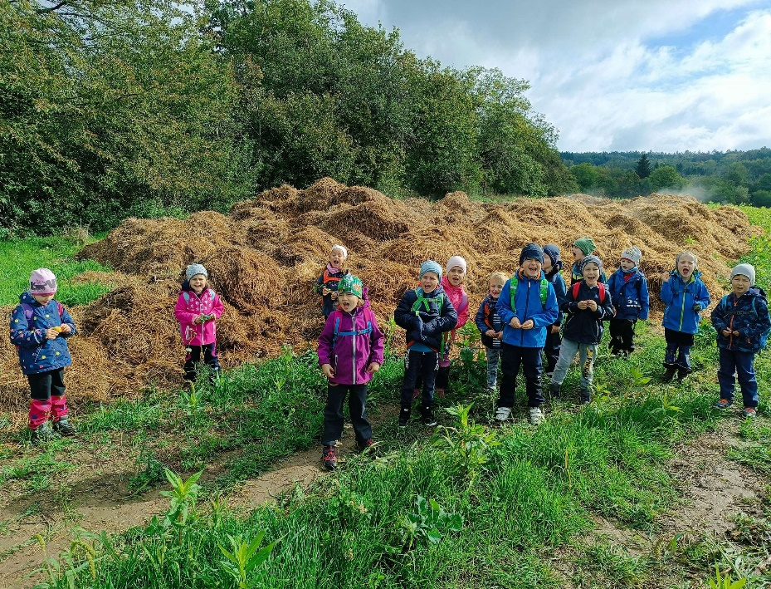
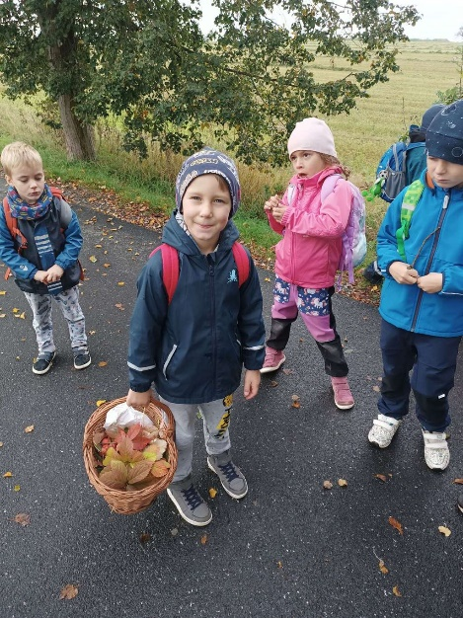
Koš plný plodů Zastávka u hnoje
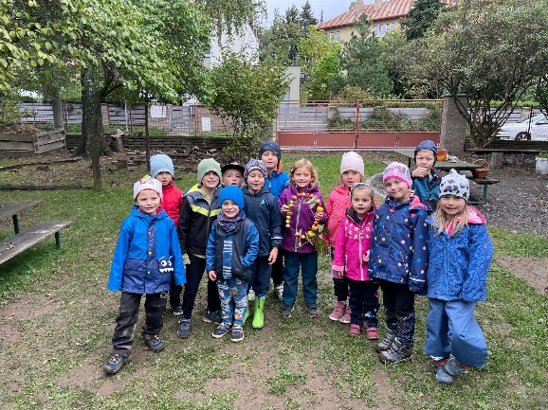
Podzimní věnec z plodů

Reflexe ve třídě

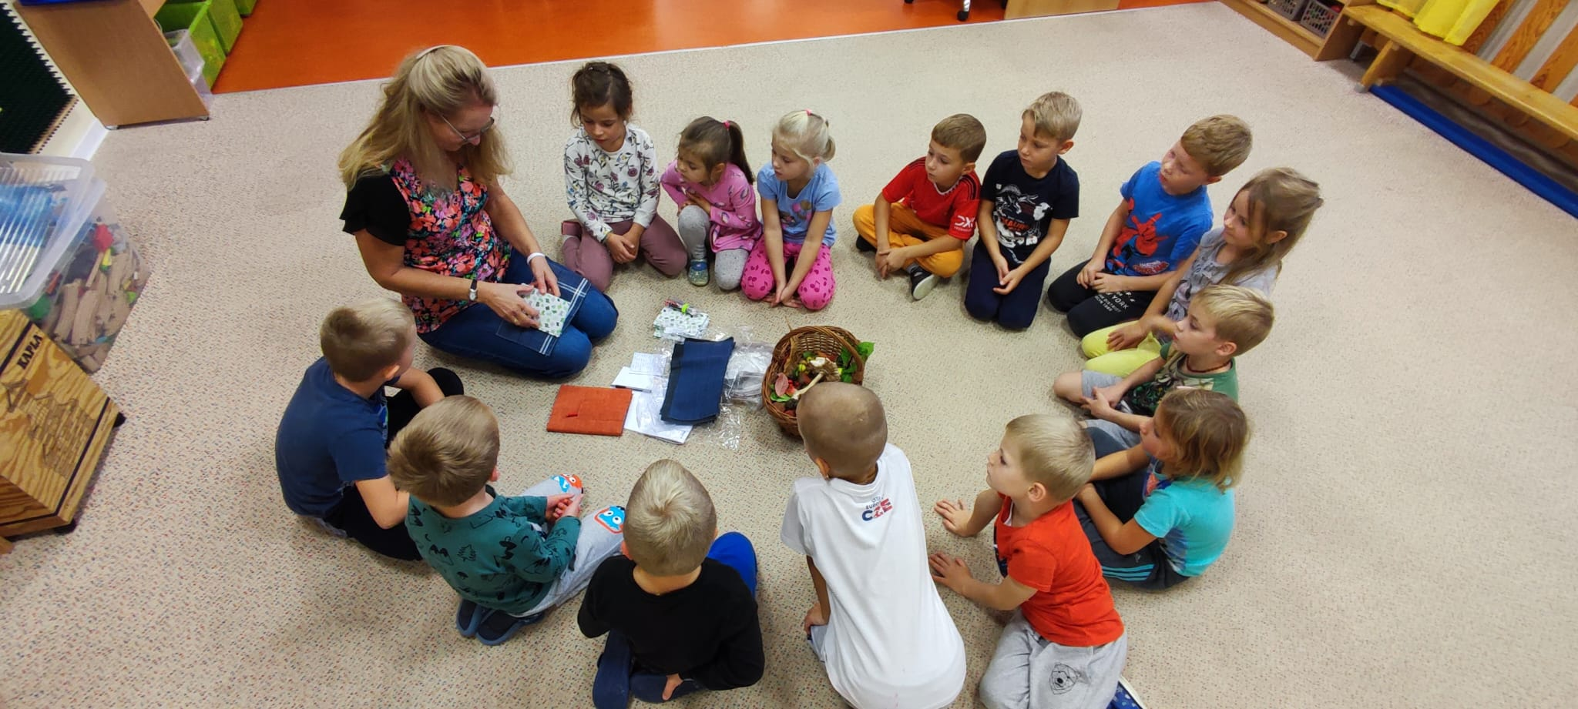
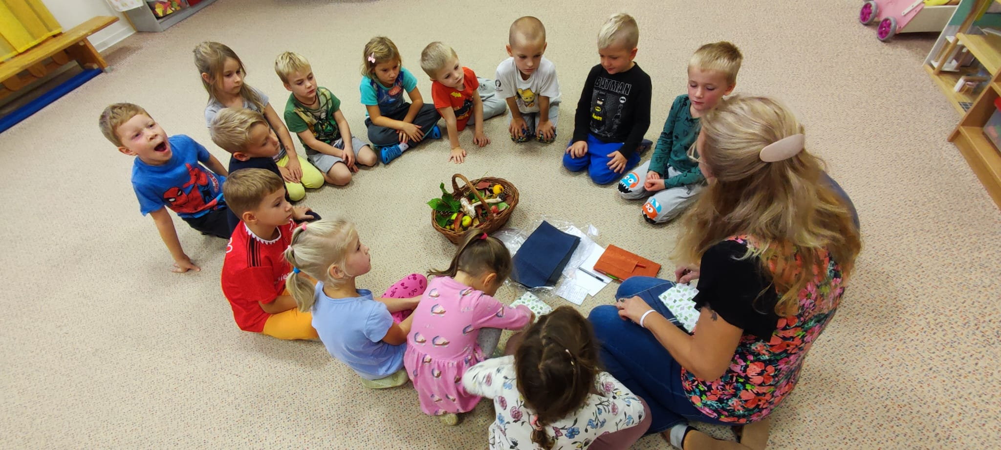

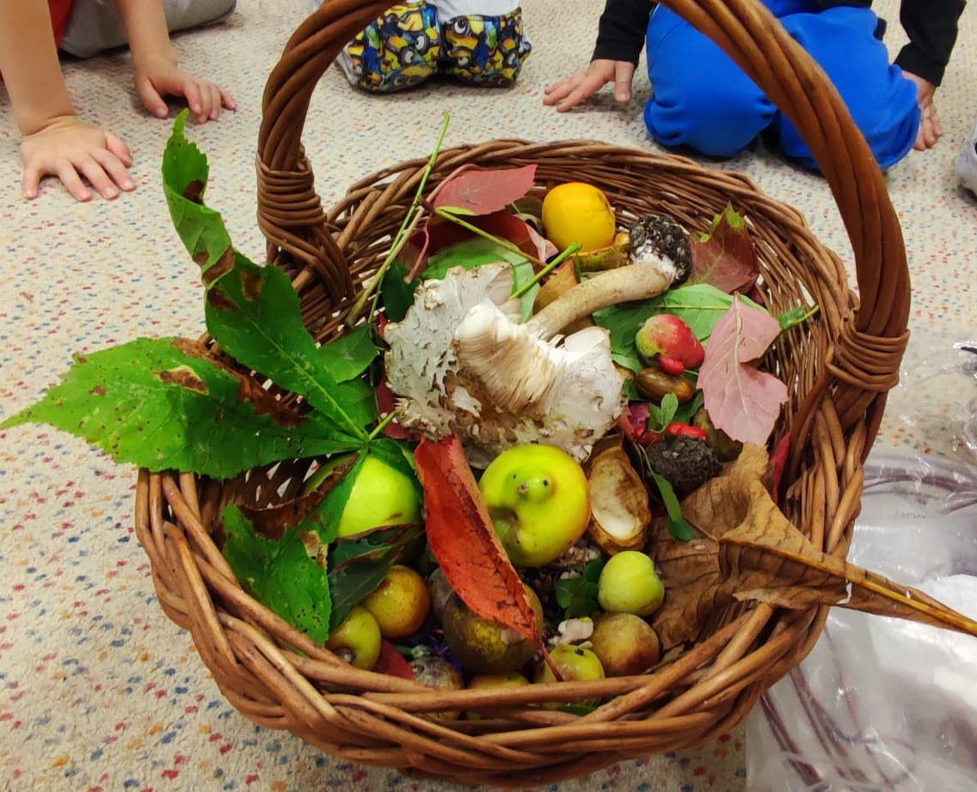

Říjen – měsíc barevných a opadávajících listů
Téma – barvy podzimu
TRASA

Plán: Olivovou podél železnice, nahoru směrem k lesu, tam zastávka a aktivity, zpět pak dolů kolem Japonské zahrady
Skutečnost: Olivovou, jablíčková cesta, kolem rybníku Srnčí k velkému dubu, přes louku a blátivou cestu, přes potok, do lesa na mýtinu, zpět z lesa po blátivé cestě, přes louku podél trati na rozcestí, Olivovou do školky
MOTIVACE

- Maňásek ježečka Pícháčka, básnička na probuzení ježka
- Volné povídání, jaká jsme měly přání – kam jít, co vidět – les…
- Co jsme viděly minule – plody…
- Téma - barvy listů, sběr listů na výrobu listové vitráže
- Děti nesou ježečka v batohu (střídají se) a tašku na sebrané listy

ČINNOSTI POZNÁVÁNÍ TVOŘENÍ MOTORIKA




Návrhy činností: sběr listů - poznávání, všímáme si barevnosti, co k sobě patří (přiřazování půlek listů), co ti list připomíná, obrázky z listů, girlandy, otisky, domalovánky, frotáž, malování přírodninami, pokus – jak pouští barvivo, grafomotorika – jak padá listí – ve vzduchu, lisové vitráže, běhací spirály z listů.
Realizace: po cestě volný sběr listů do tašky, setkání s pánem a velkým psem (poučení o bezpečnosti, jak se chovat), cesta mezi poli – co tu roste (řepka, obilí), svačina + energie na cestu (ořechy a křížaly), zakreslování do zápisníčku, běh po cestě, objímání kmene stromů – ořešáků (kolik dětí obejme, jaké to bylo, pocity), lezení na velký dub – střídáme se (bezpečnost), pozorování krtinců na louce, sběr listů podle počtu let dítěte, chůze po blátě – dovednost, chůze do kopce – z kopce, po kamenité cestě, skákání přes potok – kdo si troufne, volný běh, příchod do lesa - ,,jsme tu na návštěvě“ – chování v lese, cesta na mýtinu v lese, kreslení do zápisníku na mýtině – co mě dnes zaujalo (pes, příběh o cestě…), frotáž listu do zápisníku, lisování listu na výrobu vitráže, prohlídka všech listů na dece, lezení na větve, ručkování, po čtyřech, vymýšlení názvu pro místo dnešního pobytu (,,Kouzelná brána“), volná hra, cesta zpět – pozorování berušky, žížaly, výroba listových dekorací – navlékání na větvičku.

REFLEXE

Reflexe proběhla z nedostatku času druhý den ve třídě. Některé děti vnímaly na výpravě jako obtíž chůzi po blátě (dvě děti) nebo měly obavu, aby nespadly do potoka (tři dívky). Dětem se líbila celá výprava, nejvíce lezení na strom, hrabání do krtinců, předávání maňáska ježka, napichování listů na klacek. Vyjádřit, jak se cítily při objímání kmene stromů moc neuměly, většinou odpovídaly ,,dobře“ (jeden chlapec se vyjádřil, že to bylo jako naducaný polštářek). Z dětmi navrhovaných názvů pro navštívené místo (mýtinu) na výpravě vybraly název ,,Kouzelná brána“. Příště by chtěly jít opět lézt na stromy (většina), ke Kouzelné bráně nebo na louku.

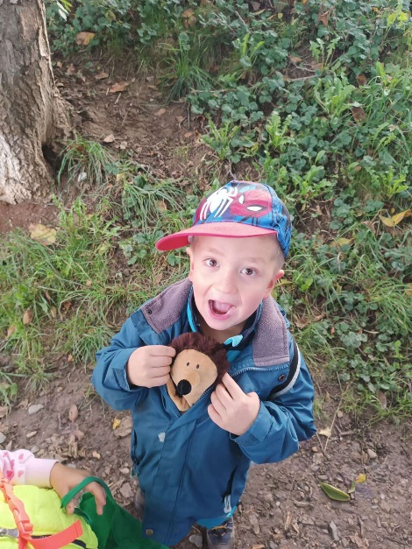
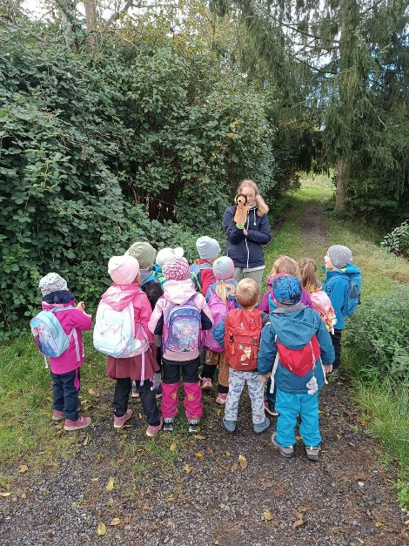
Motivace – maňásek ježeček Pícháček

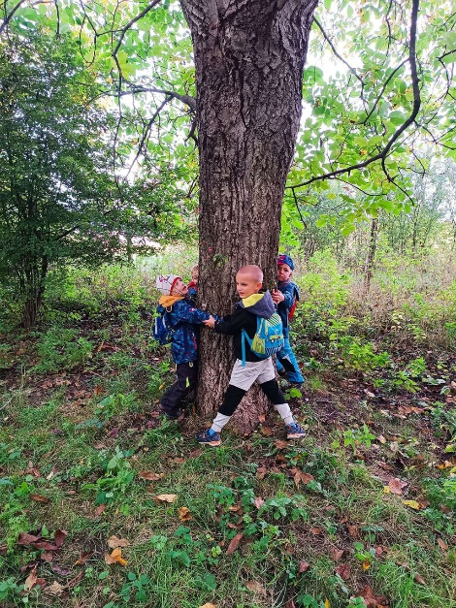
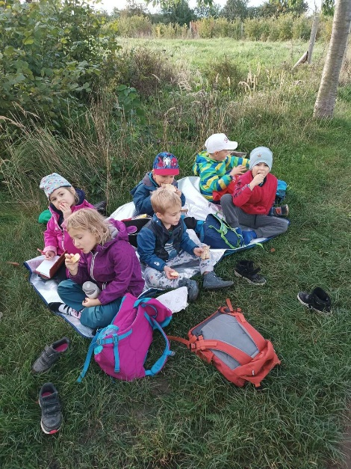
Svačina na jablíčkové cestě Objímání kmenů ořešáků
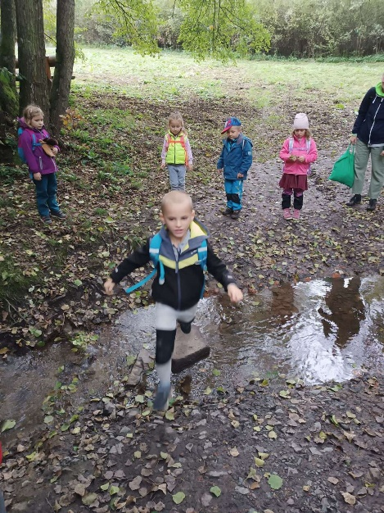
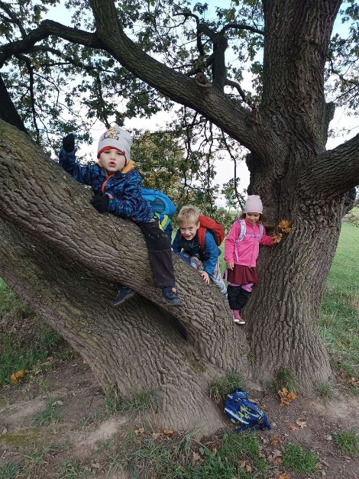
Lezení na velký dub Kdo přeskočí?
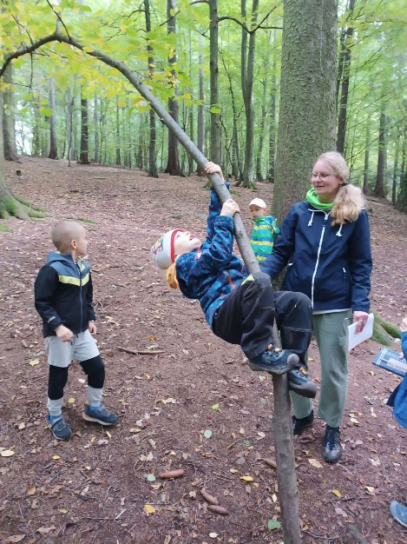
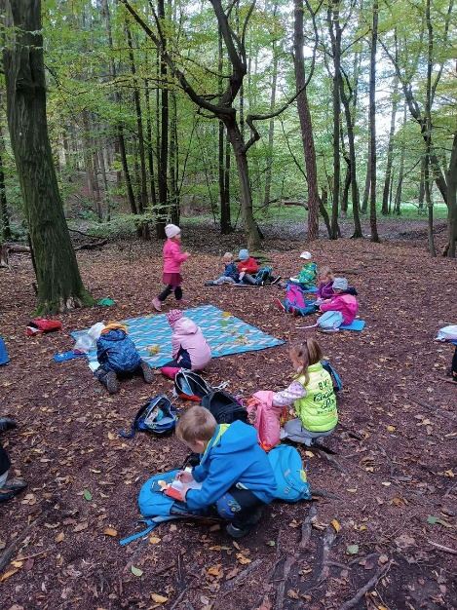
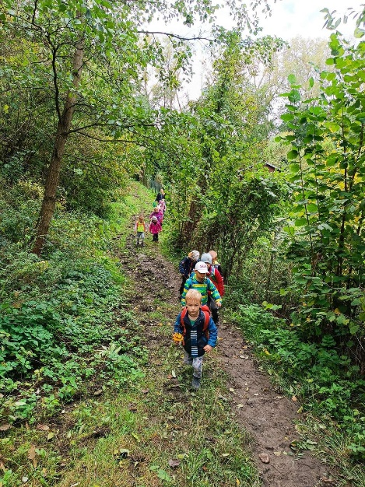
Tvoření na mýtině Šplháme na větev
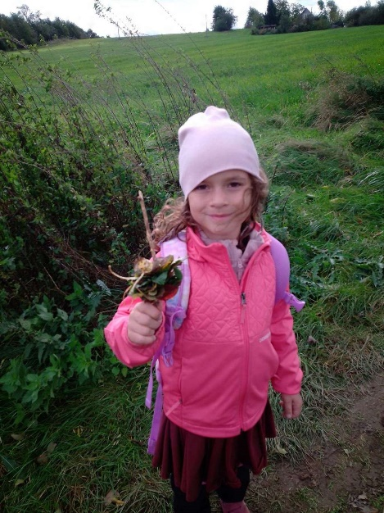
Dekorace na větvičce Blátivá cesta

